Klasa 1 – tydzień 15
Poniedziałek, 22.06.2020r.
Edukacja polonistyczna, przyrodnicza Bezpieczne wakacje
Temat: Czytanie i nauka na pamięć rymowanek Szymona Grudy „Dobre rady na wakacje”. Dopisywanie określeń do wyrazów. Podpisywanie ilustracji. Omówienie zasad bezpiecznych wakacji. Burza – groźne zjawisko pogodowe.
- Przeczytaj rymowanki s. 78 podręcznik, wykonaj polecenia 1,2,3 i 4.
- Wykonaj ćwiczenia 1,2 i 3 s. 78 karty ćwiczeń.
- Przeczytaj informacje o zachowaniu bezpieczeństwa podczas burzy s. 79 podręcznik.
- Wykonaj ćwiczenia 4,5 i 6 s. 79 karty ćwiczeń.
Edukacja matematyczna
Temat: Rozwiązywanie zadań sprawdzających matematyczne umiejętności.
- Wykonaj zadanie 1,2,3, 4 i 5 s. 88-89 podręcznik.
- Wykonaj samodzielnie zadania 1,2 i 3 s. 80 karty ćwiczeń.
Język angielski
Temat: Goodbye, Bugs Team! – Dowidzenia Bugs Team!

- WPROWADZENIE HISTORYJKI: otwórz podręcznik na str. 74. Popatrz na obrazkico dzieje się w historyjce. Posłuchaj nagrania nr. 3.36.

- WPROWADZENIE SŁÓW:spójrz na historyjkę i powiedz, co gdzie bohaterowie chcą pojechać na wakacje.
sea – morze [czytamy: si]
lake – jezioro [czytamy: lejk]
mountains – góry [czytamy: małntyns]
country–wieś [czytamy: kanczri]

- ĆWICZENIA: otwórz zeszyt ćwiczeń na str.72. Spróbuj wykonać ćwiczenia 1,2.
Ready? Excellent!

Koło szachowe

Temat: Ćwiczymy grę w szachy.
Rozegraj partię szachową .

Wtorek, 23.06.2020r.
Edukacja polonistyczna, społeczna Cudowne wakacje
Temat: Powiadanie o wakacjach na podstawie tekstu Roksany Jędrzejewskiej-Wróbel „Cudowne wakacje. Rozwiązywanie testu związanego ze zrozumieniem tekstu wysłuchanego opowiadania. Adresowanie koperty. Przedmioty potrzebne podczas wędrówek i wyjazdów. Poznanie osobliwości Bieszczad.
- Wysłuchaj opowiadania. Opowiedz w kilku zdaniach o wakacjach Dominika:
dokąd i z kim wyjechał, jak wypoczywał, czego mu brakowało. Podręcznik s. 81. Odpowiedz jeszcze na pytanie 2,3 i 4.
- Wykonaj ćwiczenia z kart pracy 1,2,3 i 4 s. 80-81.
Edukacja matematyczna
Temat: Doskonalenie umiejętności matematycznych. Obliczanie wyników działań na dodawanie i odejmowanie.
- Wykonaj zadania 1,2,3,4,5 i 6 podręcznik s. 90-91
- Teraz przejdź do wykonania zadań ze s. 81 karty ćwiczeń. Staraj się sam wykonywać zadania.
Wychowanie Fizyczne

Temat: Kształtujemy swoją gibkość.
- Podskoki obunóż jak małe piłeczki. Tempo: wolno wolno wolno, szybko szybko szybko, wolno wolno wolno, szybko szybko szybko, wolno wolno wolno, szybko szybko szybko
- W klęku podparty wykonujemy na przemian „koci grzbiet”, następnie „plecy zapadnięte (wklęsłe)”. (około 8 powtórzeń)
- Zabawa w pchanie taczek. Trzymamy za kostki nasze dziecko, a ono próbuje chodzić na rękach do przodu, do tyłu, zmieniać kierunek. (+/- do przejścia 15 metrów)
- Marsz na czworaka w podporze przodem. (+/- do przejścia 20 metrów w różnych kierunkach)
- Szybki sprint w miejscu.

Ćwiczenie uspokajające
Marsz w wolnym tempie (możemy podać tempo na instrumencie: bębenku, tamburynie, cymbałkach, garnku, łyżkach, marakasach itd.).
Zajęcia rozwijające zainteresowania
Temat: Labirynty
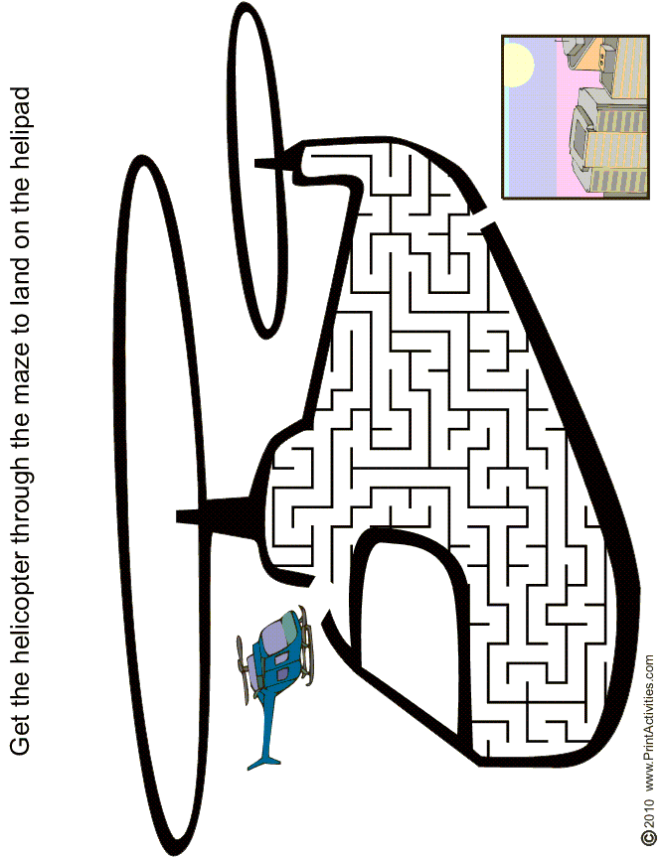
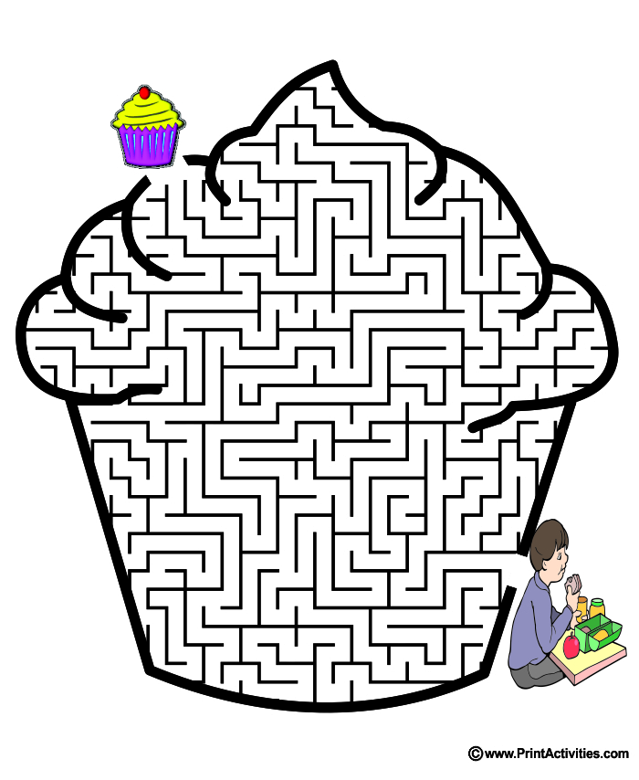
Środa, 24.06.2020r.
Religia
Temat: W niedzielę spotykamy się z Panem Jezusem na Mszy Świętej.
Pomyśl, co możesz ofiarować Panu Jezusowi.

Zajęcia informatyczne
Temat: To już wiem!- podsumowanie wiedzy zdobytej w klasie I.

W edytorze grafiki narysuj dla siebie dyplom za osiągnięcia w nauce informatyki. Zamieść swoje imię, nazwisko i klasę.
:
Edukacja polonistyczna Podróże marzeń
Temat: Słuchanie tekstu piosenki „Podróże” Jana Brzechwy oraz czytanie tekstu „Podróże marzeń”. Opowiadanie o własnej prawdziwej lub fikcyjnej podróży. Pisanie nazw miejscowości – przypomnienie zasady pisowni nazw miast wielką literą. Przypomnienie budowy listu.
- Przeczytaj wypowiedzi o podróżach marzeń. Podręcznik s. 82-83. Odpowiedz na pytania.
- Wykonaj ćwiczenia 1,2 i3 s. 82-83 karty ćwiczeń.
- Przepisz do zeszytu list ze strony 84 podręcznik.
Matematyka
Temat: Doskonalenie techniki obliczania wyników dodawania i odejmowania. Zabawy matematyczne – rozwiązywanie zagadek i łamigłówek matematycznych.
- Wykonaj zadania s. 92093 podręcznik. Do zadania 8 wykorzystaj patyczki lub zapałki.
- Wykonaj zadania s. 82 karty ćwiczeń.
Wychowanie fizyczne
Temat: Kształtujemy swoją szybkość.
- Leżymy przodem (na brzuchu) uginamy nogi w kolanach, chwytamy dłońmi za stopy, unosimy tułów i wykonujemy kołyskę. (7 razy do przodu i 7 do tyłu)
- Kręcimy skakanką (na takiej długości na jaką pozwalają nam domowe warunki) a dziecko próbuje ją przeskoczyć. W miarę nabywanej wprawy – kręcimy coraz szybciej.
- Małe kaczuszki – robimy przysiad, chwytamy się za kostki, nogi są w delikatnym rozkroku – maszerujemy do przodu, unosząc raz lewą raz prawą nogę. (dystans to około 10 metrów)
- Biegamy w różnych kierunkach w tempie podanym przez nas na dowolnym instrumencie. Na sygnał, czyli np. mocne uderzenie w instrument, zatrzymujemy się i wykonujemy okrężne ruchy ramionami, tzw. skrzydła wiatraka.
- Leżymy bokiem, podpieramy na jednej ręce i obchodzimy nogami po obwodzie koła (jedno koło w jedną stronę, następnie zmieniamy rękę i zataczamy koło w drugą stronę).

Ćwiczenie uspokajające
„Niedźwiedź zasypia” – siadamy skuleni, głowa zbliżona do kolan – wydech. Następnie siadamy w siadzie prostym, ramiona wznosimy w górę – wdech

Czwartek, 25.06.2020r.
Religia
Temat: Wakacje z Panem Jezusem.
Korzystaj z płytki dołączonej do twojej książki.
Uzupełnij ćwiczenie.
Pamiętaj w czasie wakacji o odwiedzaniu Pana Jezusa.
Pozdrawiam i życzę miłych wakacji.
Edukacja polonistyczna Żegnaj, szkoło!
Temat: Wyróżnianie osoby mówiącej w wierszu Elżbiety Buczyńskiej „Od lat znajoma data”. Czytanie z odpowiednią intonacją wiersza Alicji Mazan-Mazurkiewicz „Pakowanie walizki”. Podawanie nazw i zapisywanie znaków przestankowych. Ćwiczenia ortograficzne – pisanie wyrazów z rz, z h, wielką literą.
- Przeczytaj wiersz.
Od lat znajoma data
Koniec roku szkolnego.
Od lat znajoma data.
W klasach za dużo słońca.
Czerwiec – początek lata.

Wyjedziemy na kolonie, na obozy.
Odpoczniemy od wstawania skoro świt.
Zamieszkamy może w lesie nad jeziorem.
W każdym razie w domu nas nie znajdzie nikt.

Już książki oddane.
Dzienniki schowane.
Świadectwa rozdane.
Wakacje!

Już gramy, śpiewamy.
Beztrosko biegamy.
Pod namiot wracamy.
Wakacje!
- Wykonaj ćwiczenia s. 84-85 karty ćwiczeń.
- Życzę miłych wakacji!
Matematyka
Temat: Rozwiązywanie zadań trudniejszych. Uzupełnianie działań znakami i liczbami.
- Zapoznaj się z zadaniami ze strony 94 podręcznik i wykonaj te zadania, które sam/sama potrafisz zrobić.
- Wykonaj zadania s. 83 karty ćwiczeń.
Edukacja plastyczna
Temat: Jedziemy rowerami na wycieczkę krajoznawczą. Malowanie postaci ludzkich w ruchu.
Namaluj farbami obrazek przedstawiający twoją rodzinę jadącą rowerami na wycieczkę.
Język angielski
Temat: Goodbye, Bugs Team! – Do widzenia Bugs Team!

- ZABAWA Z PIOSENKĄ:To już ostatnia nasza piosenka, poproś rodzica, aby odtworzył piosenkę 3.38 Wstań i tańcz/skacz/udawaj, że biegniesz. Poproś rodzica, aby co jakiś czas zatrzymywał nagranie. Wówczas Ty zastygaj w bezruchu.
Posłuchaj nagrania jeszcze raz: tym razem spróbuj śpiewać razem z nagraniem. A może dobierzecie razem z rodzicem śmieszne gesty do piosenki? 😊

Have a great holiday. – Życzę świetnych wakacji!

Piątek, 26.06.2020r.
ZAKOŃCZENIE ROKU SZKOLNEGO 2019/2020
Klasy 0 – III godzina 9.00
Spotkanie przed szkołą.

